Об утверждении регламента государственной услуги "Выдача международного сертифаката технического осмотра"
Утративший силу
Постановление акимата города Алматы от 22 мая 2014 года N 2/387. Зарегистрировано в Департаменте юстиции города Алматы 29 мая 2014 года за N 1052. Утратило силу постановлением акимата города Алматы от 23 февраля 2016 года № 1/54
Сноска. Утратило силу постановлением акимата города Алматы от 23.02.2016 № 1/54.
В соответствии с Законами Республики Казахстан от 4 июля 2003 года "Об автомобильном транспорте", от 15 июля 1996 года "О безопасности дорожного движения", от 23 января 2001 года "О местном государственном управлении и самоуправлении в Республике Казахстан" и от 15 апреля 2013 года "О государственных услугах", руководствуясь постановлением Правительства Республики Казахстан от 26 марта 2014 года № 265 "О вопросах оказания государственных услуг в сфере автомобильного транспорта", акимат города Алматы ПОСТАНОВЛЯЕТ:
1. Утвердить прилагаемый регламент государственной услуги "Выдача международного сертификата технического осмотра".
2. Управлению пассажирского транспорта города Алматы обеспечить размещение настоящего постановления на интернет-ресурсе акимата города Алматы.
3. Контроль за исполнением настоящего постановления возложить на заместителя акима города Алматы Ю. Ильина.
4. Настоящее постановление вступает в силу со дня государственной регистрации в органах юстиции и вводится в действие по истечении десяти календарных дней после дня его первого официального опубликования.
Аким города Алматы | А. Есимов

Утвержден
постановлением акимата
города Алматы
от 22 мая 2014 года № 2/387
Регламент государственной услуги
"Выдача международного сертификата
технического осмотра"
1. Общие положения
1. Настоящий Регламент государственной услуги "Выдача международного сертификата технического осмотра" разработан на основании Стандарта государственной услуги "Выдача международного сертификата технического осмотра", утвержденного постановлением Правительства Республики Казахстан от 26 марта 2014 года № 265 (далее - Стандарт).
2. Государственная услуга "Выдача международного сертификата технического осмотра" (далее – государственная услуга) оказывается коммунальным государственным учреждением "Управление пассажирского транспорта города Алматы" (далее – услугодатель).
Прием заявлений и выдача результата оказания государственной услуги осуществляется через:
1) Центры обслуживания населения (далее - ЦОН).
2) веб-портал "электронного правительства" (далее – Портал).
Оказание государственной услуги осуществляется на государственном или русском языках, в зависимости от языка, на котором был оформлен запрос.
3. Форма оказываемой государственной услуги: электронная (частично автоматизированная) и (или) бумажная.
4. Результатом оказываемой государственной услуги – является выдача международных сертификатов технического осмотра (далее – международный сертификат) в бумажном виде либо мотивированный ответ об отказе в предоставлении государственной услуги в бумажном и (или) электронном виде.
Форма предоставления результата оказания государственной услуги: бумажная.
5. Государственная услуга оказывается на платной основе соответствии с пунктом 7 Стандарта.
2. Описание порядка действий структурных подразделений
(работников) услугодателя в процессе оказания
государственной услуги
6. Основанием для начала процедуры (действия) по оказанию государственной услуги является получение услугодателем заявления и необходимых документов, предусмотренных пунктом 9 Стандарта.
7. Процедуры (действия), входящие в состав процесса оказания государственной услуги:
1) прием документов работником ЦОНа и регистрация заявления;
2) рассмотрение заявления и проверка представленных документов специалистом услугодателя;
3) оформление результата оказания государственной услуги специалистом услугодателя;
4) выдача результата оказания государственной услуги работнику ЦОНа.
3. Описание порядка взаимодействия структурных
подразделений (работников) услугодателя в процессе
оказания государственной услуги
8. Перечень структурных подразделений (работников) услугодателя, которые участвуют в процессе оказания государственной услуги:
1) сотрудник канцелярии услугодателя;
2) руководитель услугодателя;
3) специалист услугодателя.
9. Описание последовательности процедур (действий) между структурными подразделениями (работниками) услугодателя, длительность процедур:
1) сотрудник канцелярии услугодателя после поступления заявления и необходимых документов для оказания государственной услуги проводит регистрацию в Единой системе электронного документооборота услугодателя, ставит на контроль согласно сроку, установленному пунктом 4 Стандарта и передает на рассмотрение руководителю услугодателя. Длительность процедуры – 5 минут;
2) руководитель услугодателя согласно резолюции отписывает заявление услугополучателя специалисту для исполнения;
3) специалист услугодателя проверяет представленные документы на соответствие пункту 9 Стандарта. Длительность процедуры – 1 рабочий день;
4) после проверки и анализа представленных документов специалист услугодателя оформляет результат оказания государственной услуги. Длительность процедуры – 15 минут;
5) после оформления результата оказания государственной услуги специалист услугодателя передает на подпись руководителю услугодателя соответствующие документы и ставится гербовая печать услугодателя. Длительность процедуры – 15 минут;
6) готовый результат оказания государственной услуги передается работнику ЦОНа согласно реестра под роспись. Длительность процедуры – 10 минут;
Описание последовательности процедур между специалистами услугодателя приведено в таблице согласно приложению 1 к настоящему Регламенту.
4. Описание порядка взаимодействия с ЦОН и услугодателем,
а также порядка использования информационных систем в
процессе оказания государственной услуги
10. Прием документов и выдача результата оказания государственной услуги осуществляется в ЦОНе - с понедельника по пятницу включительно с 9.00 до 18.00 часов, перерыв с 13.00 до 14.00 часов, кроме выходных и праздничных дней, согласно трудовому законодательству Республики Казахстан.
Государственная услуга оказывается в порядке очереди, без предварительной записи и ускоренного обслуживания, возможно бронирование электронной очереди посредством портала.
11. Сроки оказания государственной услуги установлены пунктом 4 Стандарта и с момента сдачи документов услугополучателем в ЦОН (без учета приема документов в ЦОН, при этом услугодатель представляет результат оказания государственной услуги за день до окончания срока оказания услуги) либо на портал:
- выдача международного сертификата технического осмотра осуществляется – в течение 2 (двух) рабочих дней;
- выдача письменного мотивированного отказа о предоставлении государственной услуги осуществляется – в течение 1 (одного) рабочего дня;
Максимальное допустимое время ожидания в очереди при сдаче пакета документов в ЦОН – 15 минут.
При приеме необходимых документов для оказания государственной услуги через ЦОН услугополучателю выдается расписка о приеме соответствующих документов с указанием:
1) номера и даты приема запроса;
2) вида запрашиваемой государственной услуги;
3) количества и название приложенных документов;
4) даты (времени) и места выдачи документов;
5) фамилии, имени, отчества работника ЦОНа, принявшего заявление на оформление документов;
6) фамилии, имени, отчества услугополучателя, фамилии, имени, отчества уполномоченного представителя услугополучателя и их контактных телефонов.
Сведения документов, удостоверяющего личность услугополучателя, удостоверяющего личность уполномоченного представителя физического лица и документы, содержащиеся в государственных информационных системах, работник ЦОНа получает из соответствующих государственных информационных систем посредством портала или через информационную систему мониторинга оказания государственных услуг в форме электронных документов, удостоверенных электронной цифровой подписи уполномоченных лиц государственных органов.
Работник ЦОНа сверяет подлинность оригиналов документов со сведениями, представленными из государственных информационных систем государственных органов, после чего возвращает оригиналы услугополучателю.
Перечень необходимых документов указан в пункте 9 Стандарта.
В случае предоставления услугополучателем неполного пакета документов согласно перечню, предусмотренному пунктом 9 Стандарта, работник ЦОНа отказывает в приеме заявления и выдает расписку об отказе в приеме документов по форме согласно приложению 2 к Стандарту.
Информацию по вопросам оказания государственной услуги, а также о ходе оказания государственной услуги предоставляется по телефону единого контакт-центра по вопросам оказания государственных услуг: 1414.
Диаграмма функционального взаимодействия приведена в таблице согласно приложению 2 к настоящему Регламенту.
12. Выдача готовых документов услугополучателю осуществляется работником ЦОНа на основании расписки, в указанный в ней срок, при предъявлении документа, удостоверяющего личность.
13. Пошаговые действия и решения услугодателя через Портал:
1) услугополучатель осуществляет регистрацию на Портале с помощью индивидуального идентификационного номера (далее – ИИН) и бизнес-идентификационного номера (далее – БИН), а также пароля (осуществляется для незарегистрированных услугополучателей на Портале);
2) процесс 1 – процесс ввода услугополучателем ИИН/БИН и пароля (процесс авторизации) на Портале для получения услуги;
3) условие 1 – проверка на Портале подлинности данных о зарегистрированном услугополучателе через ИИН/БИН и пароль;
4) процесс 2 – формирование Порталом сообщения об отказе в авторизации в связи с имеющимися нарушениями в данных услугополучателя;
5) процесс 3 – выбор услугополучателем услуги, указанной в настоящем Регламенте, вывод на экран формы запроса для оказания услуги и заполнение услугополучателем формы (ввод данных) с учетом ее структуры и форматных требований, прикрепление к форме запроса необходимых копий документов в электронном виде указанные в пункте 9 Стандарта, а также выбор услугополучателем регистрационного свидетельства электронно-цифровой подписи (далее – ЭЦП) для удостоверения (подписания) запроса;
6) условие 2 – проверка на Портале срока действия регистрационного свидетельства ЭЦП и отсутствия в списке отозванных (аннулированных) регистрационных свидетельств, а также соответствия идентификационных данных (между ИИН/БИН указанным в запросе, и ИИН/БИН указанным в регистрационном свидетельстве ЭЦП);
7) процесс 4 – формирование сообщения об отказе в запрашиваемой услуге в связи с не подтверждением подлинности ЭЦП услугополучателя;
8) процесс 5 – направление электронного документа (запроса услугополучателя) удостоверенного (подписанного) ЭЦП услугополучателя через шлюз "электронного правительства" (далее – ШЭП) в автоматизированном рабочем месте региональный шлюз "электронного правительства" (далее – АРМ РШЭП) для обработки запроса услугодателем;
9) условие 3 – проверка услугодателем соответствия приложенных услугополучателем документов, указанных в пункте 9 Стандарта и основаниям для оказания услуги;
10) процесс 6 – получение услугополучателем результата услуги (уведомление в форме электронного документа) сформированный Порталом. Электронный документ формируется с использованием ЭЦП уполномоченного лица услугодателя.
14. Диаграмма функционального взаимодействия информационных систем, задействованных при оказании государственной услуги через Портал, приведена в приложении 3 к настоящему Регламенту.
15. Подробное описание последовательности процедур (действий), взаимодействий структурных подразделений (работник) услугодателя в процессе оказания государственной услуги, а также описание порядка взаимодействия с иными услугодателями и порядка использования информационных систем в процессе оказания государственной услуги отражается в справочнике бизнес – процессов оказания государственной услуги согласно приложение 4 к настоящему Регламенту.
Сноска. Регламент дополнен пунктом 15 в соответствии с постановлением акимата города Алматы от 24.02.2015 № 1/123 (вводится в действие по истечении десяти календарных дней после дня его первого официального опубликования).
Приложение 1
к Регламенту государственной услуги
"По выдаче международного
сертификата технического осмотра"
Описание последовательности процедур
(действий) между структурными подразделениями
(работниками) услугодателя

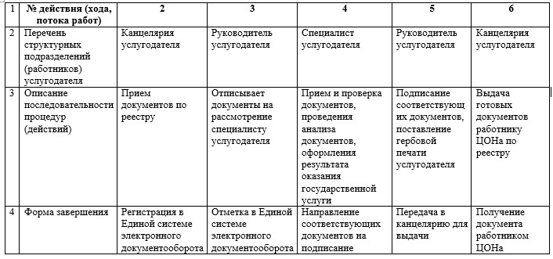

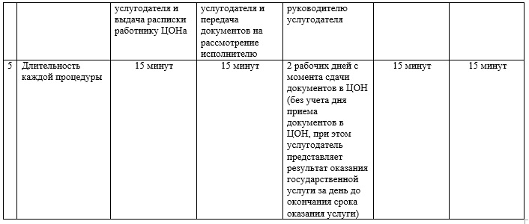

Приложение 2
к Регламенту государственной услуги
"По выдаче международного
сертификата технического осмотра"
Диаграмма функционального взаимодействия

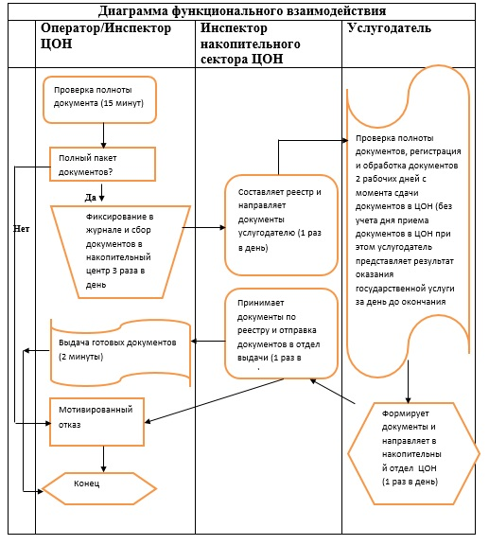

Приложение 3
к Регламенту государственной услуги
"По выдаче международного
сертификата технического осмотра"
Диаграмма функционального взаимодействия информационных
систем, задействованных при оказании государственной
услуги через Портал

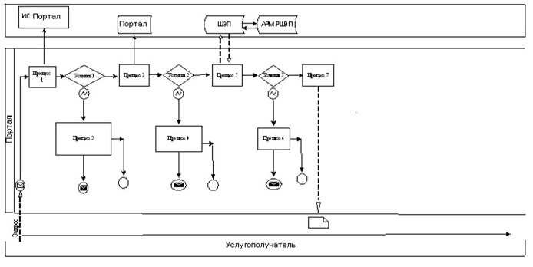

Приложение № 4
к регламенту государственной
услуги "Выдача международного
сертификата технического осмотра"
Сноска. Регламент дополнен приложением 4 в соответствии с постановлением акимата города Алматы от 24.02.2015 № 1/123 (вводится в действие по истечении десяти календарных дней после дня его первого официального опубликования).
Справочник
бизнес-процессов оказания государственной услуги
"Выдача международного сертификата технического
осмотра" (наименование государственной услуги)

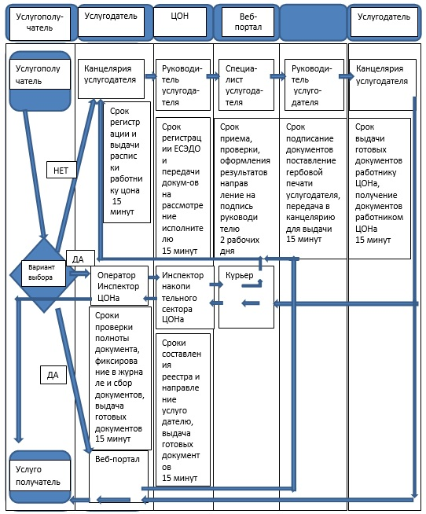

© 2012. РГП на ПХВ «Институт законодательства и правовой информации Республики Казахстан» Министерства юстиции Республики Казахстан

